Contenido

**INICIO (Entrada a la app)** 3

**INICIAR SESIÓN** 4

**REGISTRAR** 5

# **INICIO (Entrada a la app)**

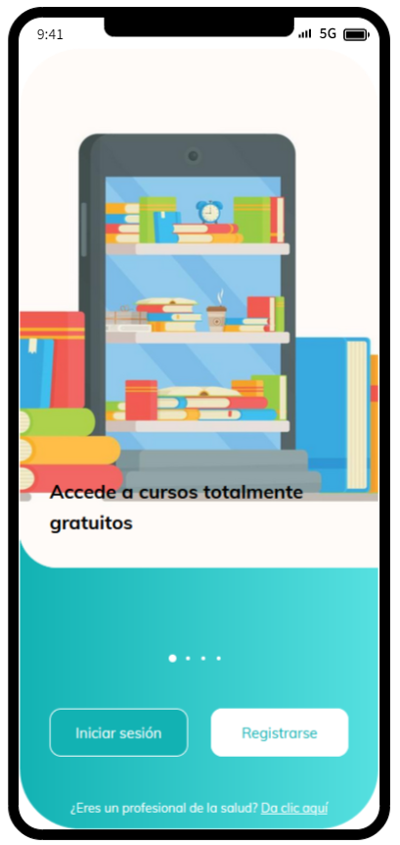

# **INICIAR SESIÓN**

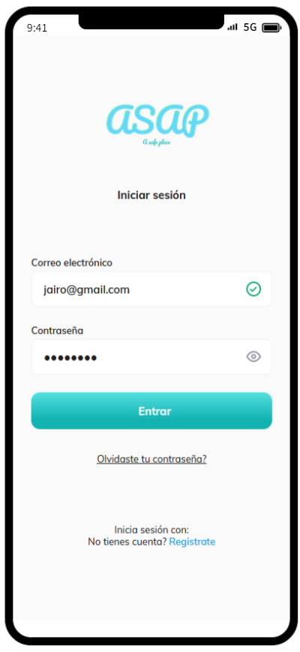

# **REGISTRAR**

